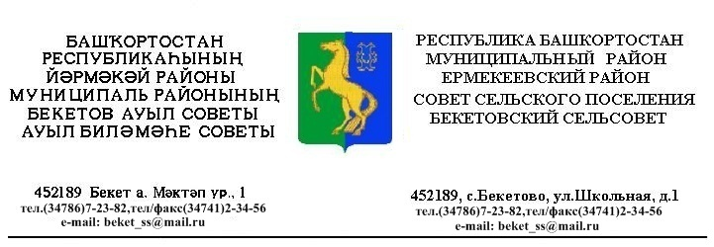
ҠАРАР РЕШЕНИЕ
«05 » май 2017 й. № 18.8 «05» мая 2017 г.

«Об установлении дополнительных оснований
признания безнадежными к взысканию недоимки
по местным налогам (в том числе отмененным
местным налогам), задолженности по пеням,
штрафам по этим налогам, порядка их списания

В соответствии с п.3 ст.59 Налогового кодекса Российской Федерации, Федеральным законом от 06.10.2003 №131-ФЗ «Об общих принципах организации местного самоуправления в Российской Федерации», Совет сельского поселения Бекетовский сельсовет муниципального района Ермекеевский район Республики Башкортостан РЕШИЛ:

1. Установить, что безнадежными к взысканию признаются недоимка и задолженность по пеням и штрафам по местным налогам, числящиеся за отдельными налогоплательщиками, взыскание которых оказалось невозможным в случаях:
1) наличия недоимки в сумме, не превышающей 100 рублей, срок взыскания которой в судебном порядке истек, а также начисленной на эту сумму задолженности по пеням и штрафам;
2) вынесения судебным приставом-исполнителем постановления об окончании исполнительного производства и возвращение взыскателю исполнительного документа в случаях, установленных пунктами 3, 4 части 1 статьи 46 Федерального закона от 2 октября 2007 года N 229-ФЗ "Об исполнительном производстве", но не ранее истечения срока, установленного для предъявления исполнительных документов к исполнению;
3) наличия недоимки, задолженности по пеням и штрафам у умерших или объявленных умершими физических лиц, наследники которых не вступили в право наследования в установленный срок;
4) наличия задолженности по уплате пеней, срок взыскания которой в судебном порядке истек, при отсутствии недоимки, на которую они начислены;
5) наличия недоимки и задолженности по пеням и штрафам по местным налогам, числящиеся за налогоплательщиками, являющимися физическими лицами, взыскание налоговыми органами которых оказалось невозможным в связи с истечением трехлетнего срока давности (согласно ст.196 ГК РФ) с момента их возникновения;
6) наличия недоимки и задолженности по пеням и штрафам по местным налогам, числящиеся за налогоплательщиками, являющимися физическими лицами, взыскание налоговыми органами которых оказалось невозможным в связи с истечением срока подачи заявления в суд о взыскании задолженности, образовавшейся по состоянию на 01.01.2014 года.
7) наличия задолженности организаций и физических лиц по отмененным местным налогам (в полном объеме по состоянию на дату вынесения решения о списании задолженности, за исключением сумм задолженности, включенных в реестр требований кредиторов по организациям, физическим лицам, находящимся в процедурах банкротства).
Суммы задолженности организаций и физических лиц по отмененным местным налогам, уплаченные до издания настоящего Решения, возврату не подлежат.
2. Документами, подтверждающими наличие дополнительных оснований, предусмотренных частью 1 настоящей статьи, являются:
1) справка налогового органа о суммах недоимки и задолженности по пеням и штрафам с приложенной к ней расшифровкой периода образования задолженности при наличии обстоятельств, предусмотренных пунктами 1 - 7 части 1 настоящего решения;
2) копия постановления судебного пристава-исполнителя об окончании исполнительного производства и о возвращении взыскателю исполнительного документа - при наличии обстоятельств, предусмотренных пунктом 2 части 1 настоящего решения;
3) сведения о факте регистрации акта гражданского состояния о смерти физического лица, представляемые органами записи актов гражданского состояния, или копия свидетельства о смерти физического лица или копия решения суда об объявлении физического лица умершим - при наличии обстоятельств, предусмотренных пунктом 3 части 1 настоящего решения.

Статья 2

Решение о признании безнадежными к взысканию и списании недоимки и задолженности по пеням и штрафам физических лиц по местным налогам принимается налоговым органом по месту учета организации, физического лица.

Статья 3

Настоящее Решение вступает в силу с 1 января 2017 года.

Глава сельского поселения
Бекетовский сельсовет З.З. Исламова

